特別展「神戸の文化財Ⅲ ～今伝えたい、私たちの宝・街・心・技～」
広報用画像申込書
１ | ２ | ３
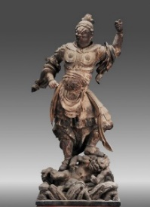 | 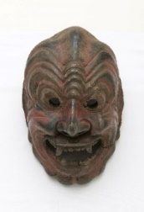 | 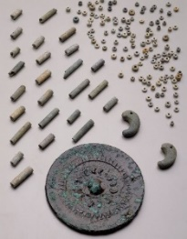
４ | ５ | ６
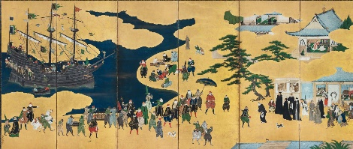 | 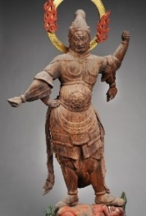 | 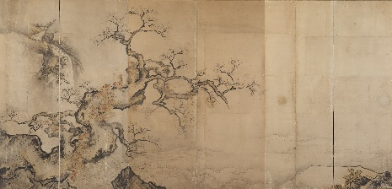
７ | ８ | ９
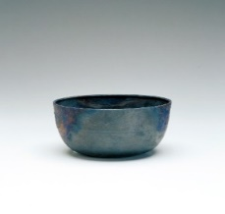 | 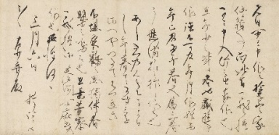 | 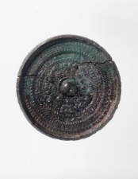
10
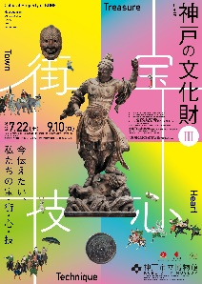

希望画像No.（上記1～10をご記入ください）
貴社名 媒体名
ご担当者様
ご住所 〒
電話 FAX
E-mail 掲載（販売）予定日
チケットプレゼント 希望する・希望しない

番号 | 資料名・コピーライト（ご希望の番号に〇をつけてください。複数可）
1 | 神戸市指定有形文化財 持国天立像（四天王立像のうち） 鎌倉時代（13世紀） | 太山寺蔵
2 | 神戸市指定有形文化財 伎楽面・崑崙（社伝抜頭） 平安時代初期（9世紀） | 綱敷天満宮蔵
3 | 神戸市指定有形文化財 高津橋大塚古墳出土品 古墳時代（4世紀後半～5世紀初頭） | 神戸市蔵
4 | 重要文化財 南蛮屏風（右隻） 狩野内膳筆 桃山時代（16世紀末～17世紀初期） | 神戸市立博物館蔵
5 | 神戸市指定有形文化財 持国天立像（四天王立像のうち） 平安時代後期（11世紀） | 転法輪寺蔵
6 | 神戸市指定有形文化財 禅昌寺旧方丈障壁画 花木図（A隻）江戸時代（17世紀前半） | 禅昌寺蔵
7 | 神戸市指定有形文化財 佐波理鋺 上沢遺跡出土 奈良時代（8世紀） | 神戸市蔵
8 | 重要文化財 藤原俊成自筆消息案 文治2年（1186） | 香雪美術館蔵
9 | 神戸市指定有形文化財 青銅鏡（三角縁天王日月獣文帯三神一仏四獣鏡）  塩田北山東古墳出土 古墳時代（4世紀） | 神戸市蔵
10 | 展覧会メインビジュアル

以上の資料について、広報用の画像をご用意しております。
画像はデジタルデータをメールにて送信いたします。
上記各項目をご記入のうえ、メールまたはFAXでお申し込みください。
掲載見本（当館の事例でなくても構いません）をお送りいただければ幸いです。

※掲載前には必ず校正をお送りください。また校正の内容を反映してください。
※画像は本展のみでの使用に限ります。本展終了後は必ずデータを破棄してください。
※本展覧会に関する記事をご掲載いただきました際には、お手数ですが掲載紙（誌）を1部下記宛てにお送りくださいますようお願い申し上げます。
※画像掲載の際は、必ず上記の資料名・コピーライトを記事内に掲載してください。
※展覧会の広報のため、必ず9月10日（日）までに掲載（発売）してください。
プレゼントチケットは掲載（発売）の確認後に発送いたしますので、掲載（発売）が確認できる内容のものを当館へお送りください。
また抽選・応募者への発送は貴社にてお願いいたします。
※会期中、一部の作品は展示替えを行います。上記リスト掲載作品は、すべて通期展示です。

【お問い合わせ先】
神戸市立博物館学芸課 鈴木・田島
TEL:078-391-0035 FAX:078-392-7054 E-mail:kobemuse01@jewel.ocn.ne.jp
〒650-0034 神戸市中央区京町24番地

